HD120+USB
120米HDMI延伸器
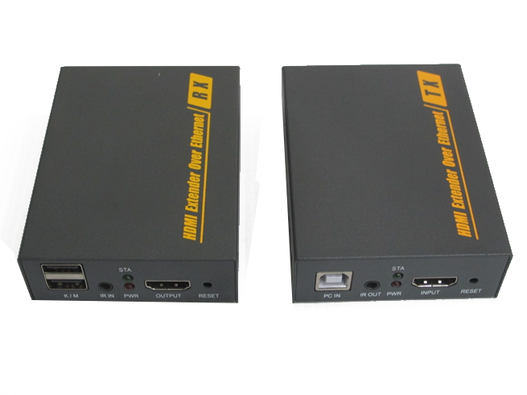

產品功能

- 支援HDMI 1.3 / HDCP1.1和1.2
- 通過網路線長距離地傳輸HDMI視頻和音訊信號，使用CAT6網路線最長可達120米
- 支援點對點模式下，一個點對多模式和串聯連接模式。
- 802.3標準乙太網。
- 支援紅外線遙控，可以通過在遙控接收點控制機上盒或藍光DVD。
- 單純硬體，即插即用，無需額外的軟體安裝。
- 支援紅外遙控器為38KHz，NEC。
- 支援遠程通過滑鼠和鍵盤來控制。

※型錄規格若與實機不符,以實機為準.
※本公司保留修改此規格之權利，修改後不另行通知，實際內容請隨時來電洽詢.

